О расширенных возможностях в «Личном кабинете налогоплательщика для физических лиц»
Электронный сервис «Личный кабинет налогоплательщика для физических лиц» размещен на официальном сайте ФНС России www.nalog.ru (www.nalog.gov.ru).
Сервис позволяет:
 | Обращаться в налоговые органы без личного посещения налоговой инспекции;
 | Получать налоговые уведомления и документы на уплату транспортного налога, налога на имущество физических лиц, а также земельного налога в электронном виде;
 | Проверять наличие или отсутствие налоговой задолженности, направлять запросы на получение справок о расчетах с бюджетом без визита в налоговую инспекцию;
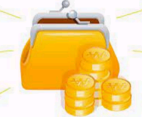 | Оплачивать текущие начисления и задолженность в режиме онлайн;
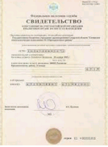 | Бесплатно скачивать электронное свидетельство о постановке на учет физического лица (ИНН);
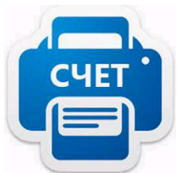 | Получать информацию об открытых банковских счетах, справки по форме 2-НДФЛ об уплаченном налоговыми агентами налоге на доходы физических лиц;
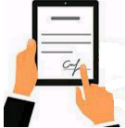 | Бесплатно формировать неквалифицированную электронную подпись налогоплательщика;
 | Заполнять декларации по форме 3-НДФЛ и направлять их в налоговый орган в режиме онлайн. Направлять в электронном виде заявления на получение налоговых вычетов.

Пользователи электронного сервиса могут просмотреть сведения о своих банковских счетах в режиме онлайн, а также выгрузить данные о них в файл в формате Excel. Для просмотра сведений необходимо перейти в режим «Профиль» и найти вкладку «Сведения о банковских счетах».

В указанной вкладке содержатся сведения о счетах (вкладах) физических лиц, представляемые банками в налоговые органы с 1 июля 2014 года, а именно: наименование банка; номер счета; дата открытия; дата закрытия; вид счета; состояние счета. Информацией о ранее открытых физическими лицами счетах в банках (если такие счета не закрывались либо по ним не было изменений) налоговые органы не располагают. Такую информацию заявитель может запросить у банка, в котором открыт счет.
Кроме того, в «Личном кабинете» пользователи имеют возможность заполнять и направлять декларации 3-НДФЛ без визита в инспекцию, получать свидетельство ИНН в электронном виде с электронно-цифровой подписью, запрашивать справки и другие документы, получать информацию об объектах имущества, находящихся в собственности, о суммах начисленных налогов и имеющейся задолженности.

Услуга оплаты имущественных налогов доступна в разделе «Пополнить авансовый кошелек», с помощью которого можно оплачивать транспортный, земельный налоги и налог на имущество с физических лиц единым налоговым платежом. При этом вносить его можно авансом, то есть до получения налогового уведомления.

Для получения доступа в «Личный кабинет» следует обратиться в любую налоговую инспекцию с документом, удостоверяющим личность, независимо от места жительства, либо в отделение МФЦ.
Вход в «Личный кабинет» можно также осуществить с использованием усиленной квалифицированной электронной подписи или с помощью подтверждённой учётной записи на Едином портале государственных услуг.

